1. Capture the result of the original code and web browser

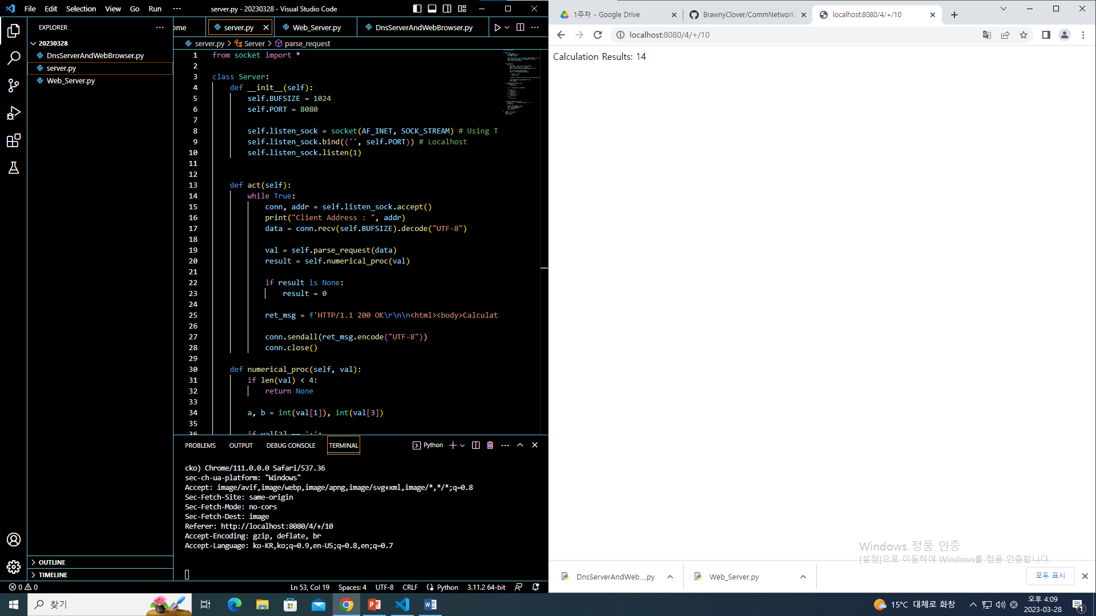

1. Modify your code to use another port number 80

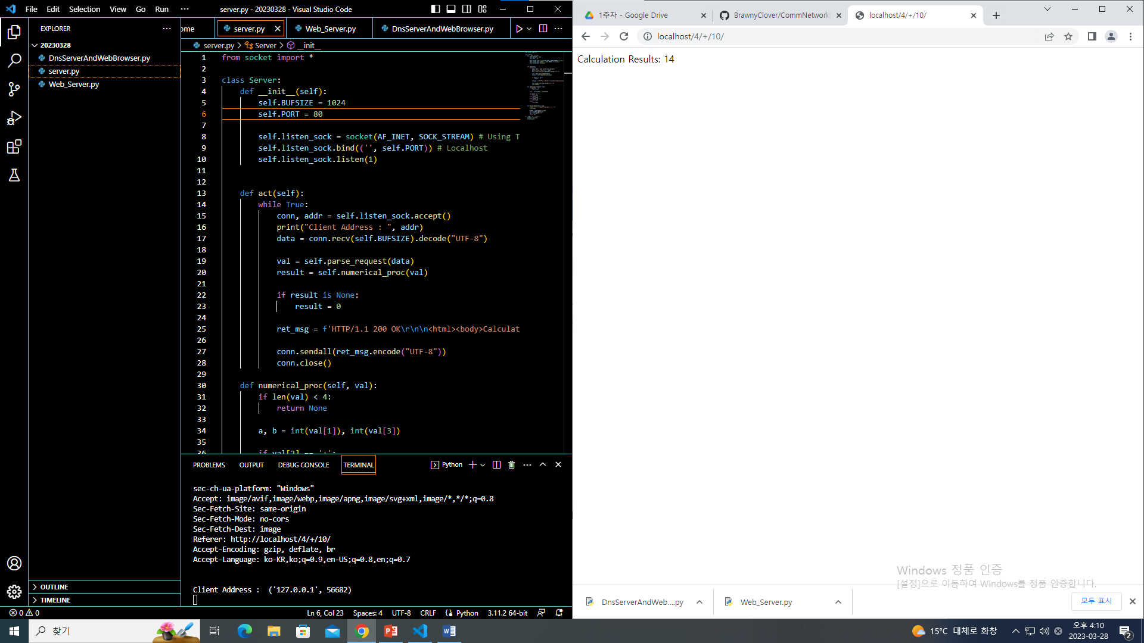

1. Modify your code to use another port number 21

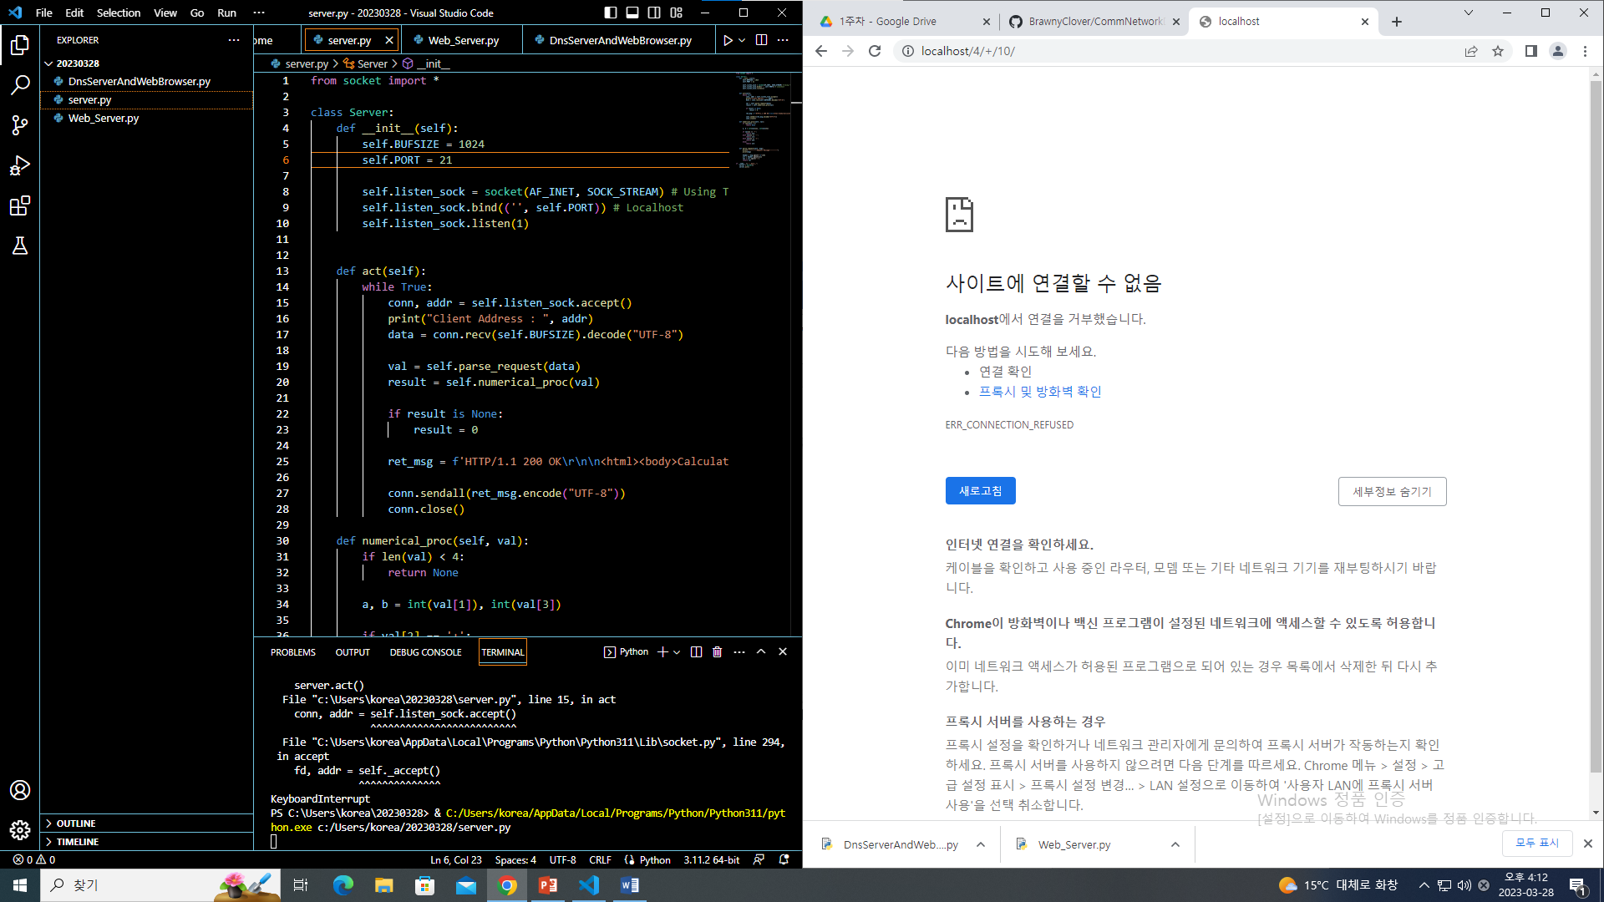

1. Compare and explain result for 1, 2, and 3

80은 잘 알려진 포트(well-know port)로, IANA에서 결정한 포트 중의 하나이며, 특히 HTTP/웹 페이지 전송에 사용된다. 8080은 HTTP Alternate로 역시 표준 HTTP 포트로 사용할 수 있다. 하지만 21은 FTP에 사용되는 포트이므로, 클라이언트의 HTTP 요청에 대한 서비스를 수행하지 못한다.

1. Capture the result of the original code

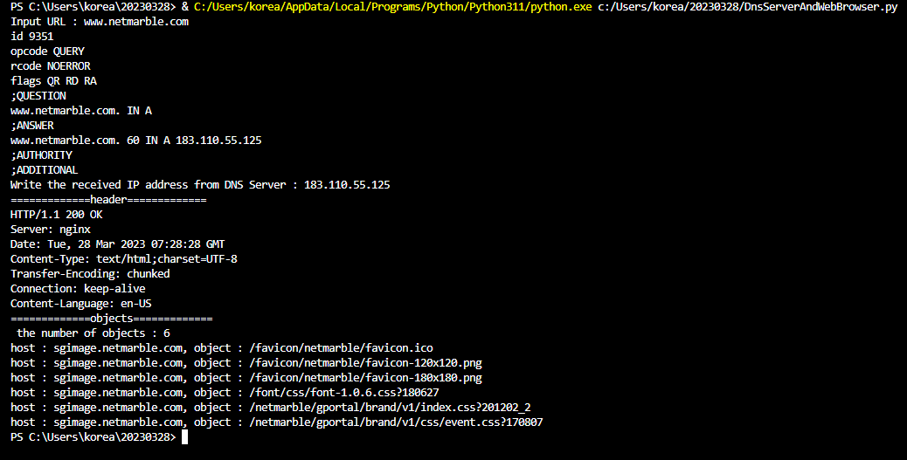

2. Modify your code to find all tags for getting objects

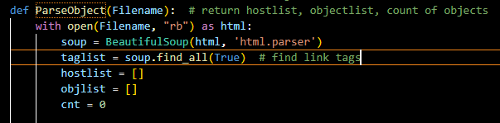

3. Capture the result of your modified code

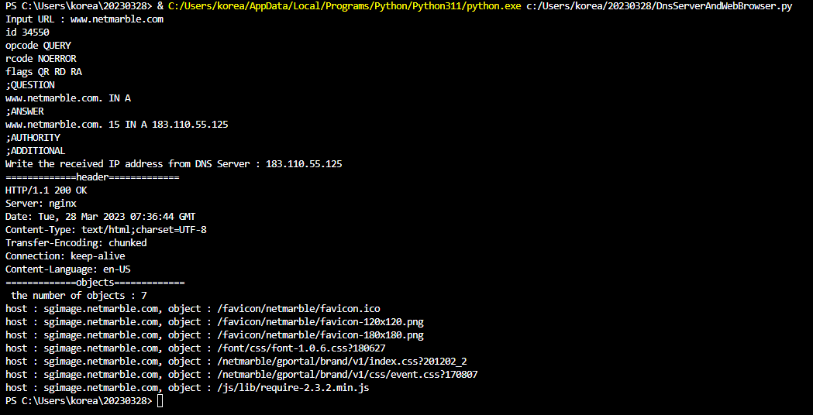

4. Compare and explain the result for 1 and 2